EVENEMENT SPORTIF

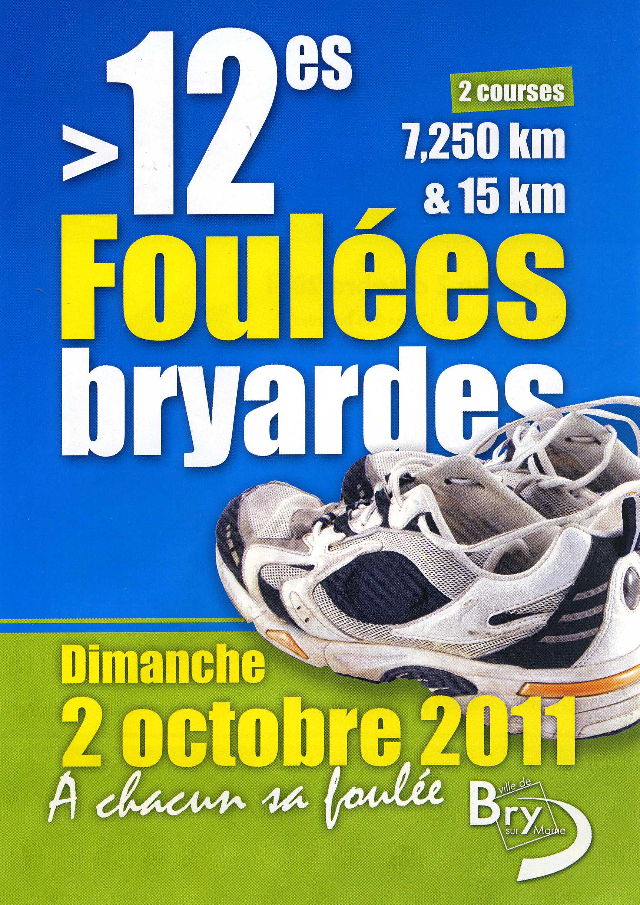

D O S S I E R D E S O U T I E N

SOMMAIRE

La 12e édition des Foulées Bryardes
Dimanche 12 octobre 2011, à Bry-sur-Marne
Course hors stade

I – Les intérêts du partenariat

II – La participation de votre enseigne

III – La promotion externe

IV – Les sponsors et partenaires actuels

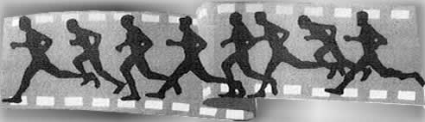

I – La participation de votre enseigne

Convivialité, moment sportif privilégié, courir ensemble afin d’améliorer un record ou une satisfaction personnelle. Autant d’ingrédients qui font de ce rendez-vous, une journée incontournable de Bry-sur-Marne.

A l’occasion de cette manifestation, nous vous saurions gré de bien vouloir attacher un intérêt particulier à ce que vous deveniez notre partenaire lors de cette manifestation.

Nous vous proposons un accord « gagnant/gagnant » qui peut se décliner sous trois propositions :

1°) Nous vous invitons à participer à l’évènement, et en échange, vous nous alloués une contribution financière ou matérielle (lots divers), que nous distribuerons durant l’épreuve.

2°) Nous vous laissons la possibilité d’installer un « stand d’exposition » valorisant ainsi votre enseigne auprès du public, et en contrepartie, vous nous versés une contribution financière.

3°) Nous exposons vos calicots, banderoles… et en retour, vous nous attribués une contribution financière.

Durant la manifestation, votre enseigne peut donc être ainsi assurée en :

- Affichages, panneaux, banderoles à des points sensibles du parcours.
- Annonces micro par le speaker.
- Stand d’exposition aux points de rassemblements.
II – La promotion externe

La presse

- Le Parisien (pages locales)

- Le bipède (Annuaire de toutes les courses nationales hors stade)

- La vie à Bry (bulletin municipal)

- Le calendrier de la ligue d’athlétisme

- Le calendrier du Comité Départemental des courses hors stade du Val-de-Marne

- Le site de la ville de Bry-sur-Marne : www.bry94.fr

Plaquettes et tracts

Grande distribution de tracts sur les courses de la région.
Distribution et affichage en ville (gymnase, commerçants…)

III – Les principaux partenaires

- Crédit Mutuel

- Franprix

- Century 21

Ainsi que les deux associations qui regroupent les acteurs économiques et commerciaux de la ville de Bry sur Marne :

- Association « Bry Village »
- Association des entreprises de Bry sur Marne (AEB)

Contacts :

Service animation vie locale
Mairie de Bry sur Marne
1 Grande rue Charles de Gaulle
94360 Bry sur Marne

01 45 16 68 00
mairie@bry94.fr
www.bry94.fr

Ou

Monsieur Jean Pierre Antonio
Adjoint au maire délégué aux sports

01 45 16 68 00
mairie@bry94.fr
jp.antonio@bry94.fr

